Бискорню

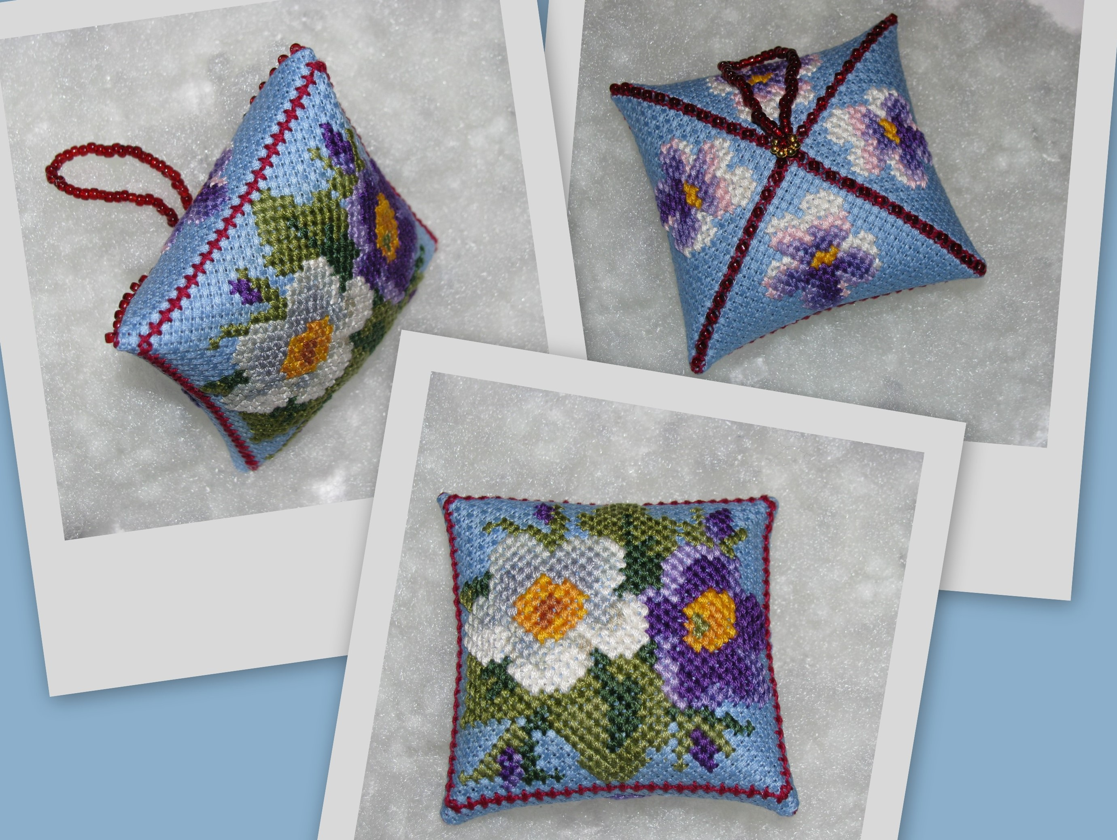

Постоянные читатели нашего журнала уже знакомы с одним из представителей вышитых «кривулек» - бискорню (№ 3 за 2009 год). Сегодня мы представляем вашему вниманию близкую родственницу бискорню – зигугу. В отличие от бискорню, зигугу состоит всего из одной вышитой квадратной детали, сшитой особым образом.

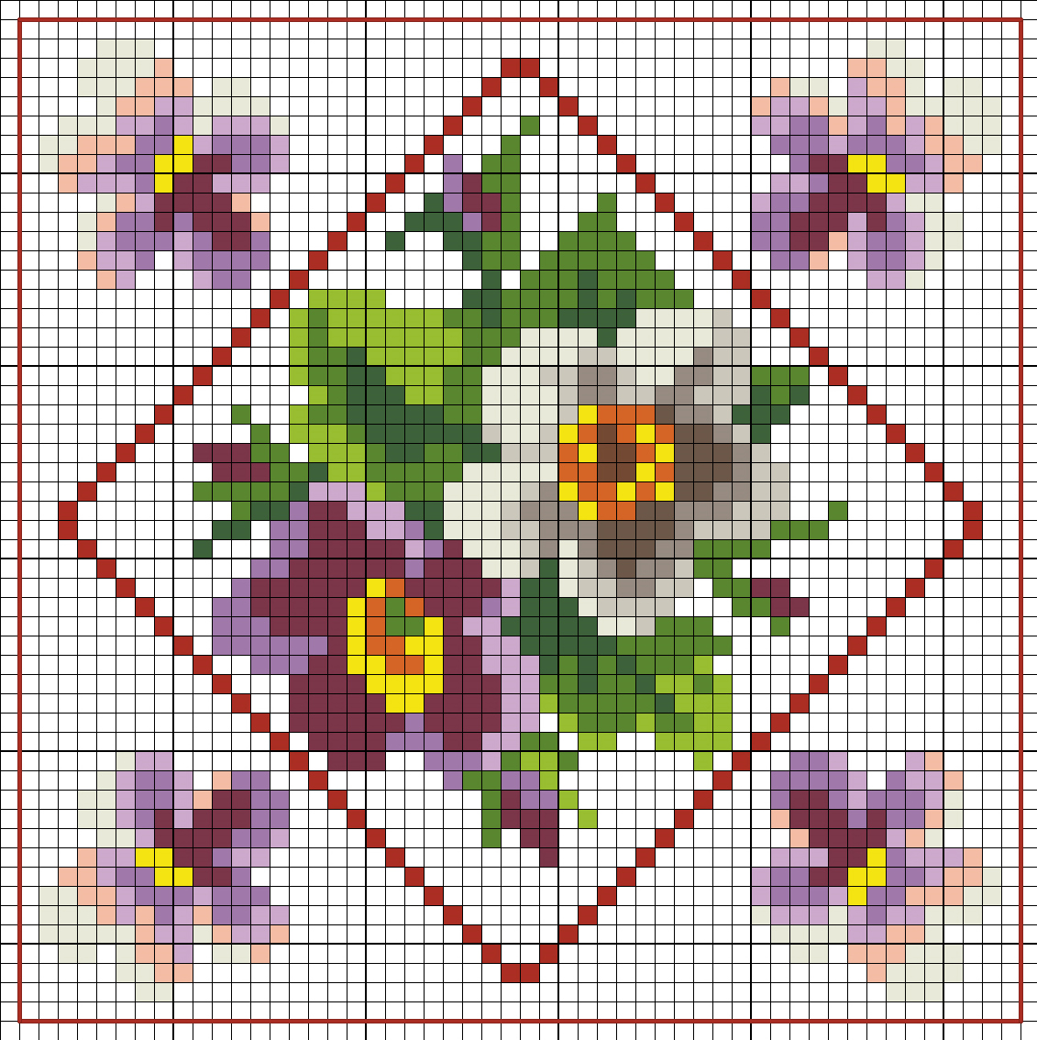 | 1. Подбор рисунка для зигугу. Главное требование – внешняя часть квадрата должна состоять из четного количества клеток.
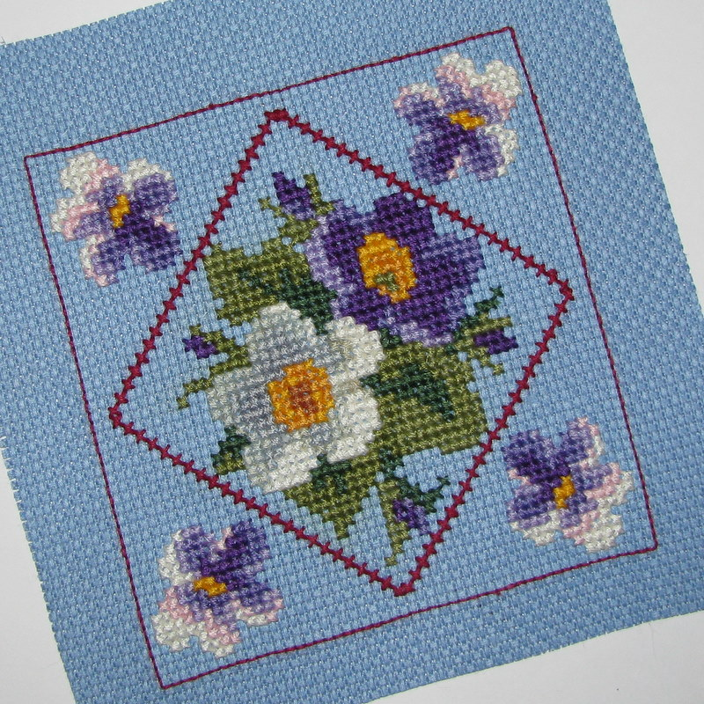 | 2. Вышиваем верхнюю часть бискорню. Материал – канва Аида голубого цвета плотностью 5 клеточек на сантиметр, мулине в соответствии со схемой вышивки в три сложения. По периметру обшиваем квадрат швом «назад иголку».
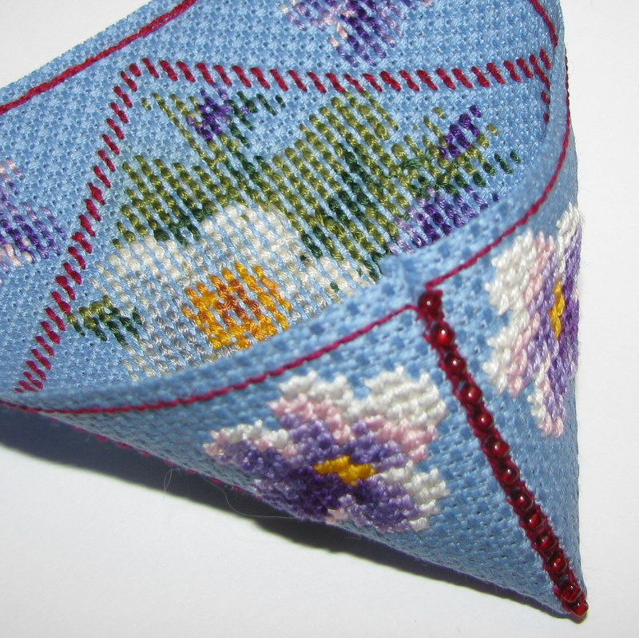 | 3. Складываем одну из сторон пополам и сшиваем от середины к углу. При сшивании поддеваем только ниточки бэкстича, не захватывая ткань, одновременно пришиваем бисер.
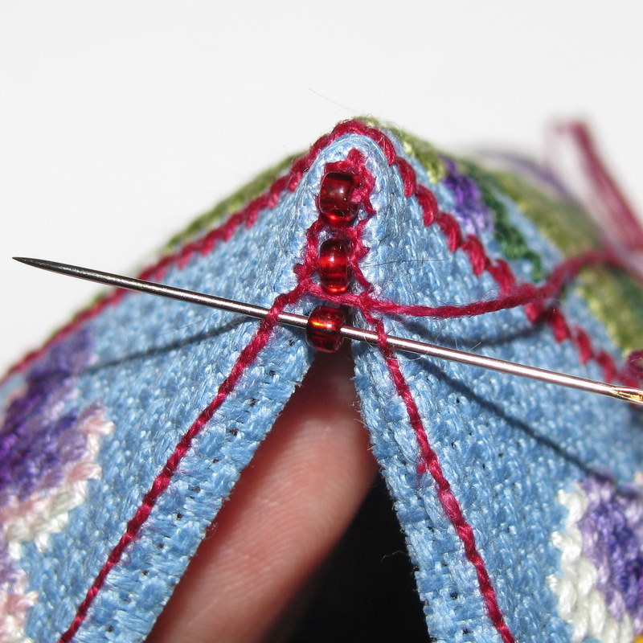 | 4. Технология сшивания. По этому принципу сшиваем сначала две противоположные стороны, а затем третью.
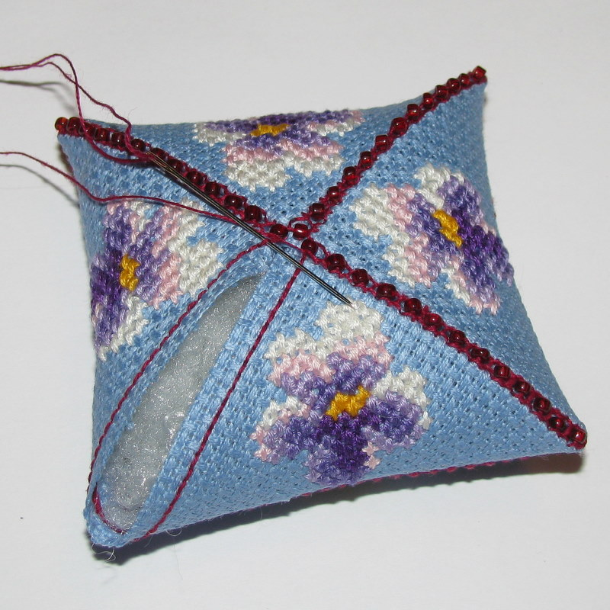 | 5. Через оставшееся отверстие вкладываем в подушечку наполнитель, после чего сшиваем четвертую сторону.
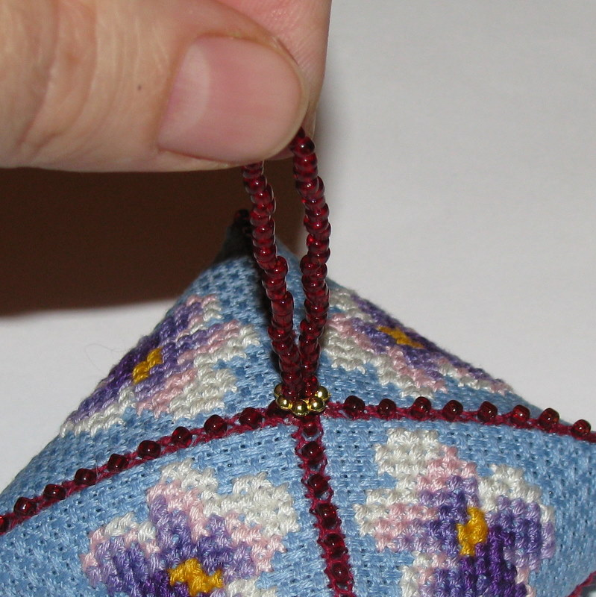 | 6. Для подвешивания и удобства пользования можно пришить к зигугу петельку из бисера, нанизанного на нить.

